

株式会社トミザワが展開する 「トミーバイクパーキング」が
東京・板橋区内に3カ所目となるバイクパーキングを、新たにオープン

オフィス家具や家電、ビジネスフォンなどのリユース事業を中心に、トランクルーム事業やバイク駐車場事業まで幅広く展開する株式会社トミザワ（本社：東京都江戸川区、代表取締役：富沢博）が運営する、月極バイク駐車場 「トミーバイクパーキング（tomybikepark.com）」 は出店を拡大、都内に新たなバイクパーキングを6月27日（月）にオープンいたします。今回の出店で、東京都内では69カ所目、板橋区内では南常盤台地区、向原地区に続き、3カ所目となります。

今回新たにオープンするバイクパーキングは、オープン日から1ヵ月の期間中、新規で3ヵ月以上ご契約される方を対象に、契約初月分の駐車代が無料となる、トミーバイクパーキング “オープニングキャンペーン”が適用されるので、新しくバイクを購入された方はもちろん、バイクパーキングをお探しの方は、この機会にぜひ「トミーバイクパーキング」をご利用ください。

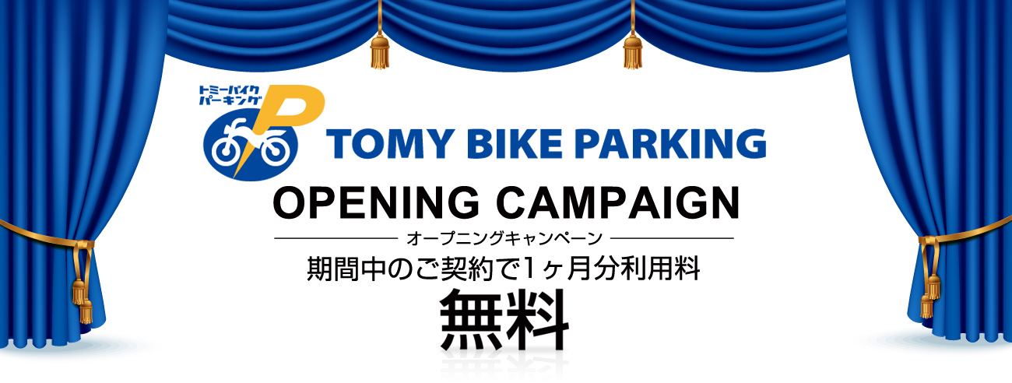

【 新規オープン 】
- トミーバイクパーキング 板橋区本町（6/27 open） 住所： 東京都板橋区本町11-1
サイズ： 100cm x 240cm（4台）
料金： 7,700円（税込）

【 キャンペーン概要 】
- 名称： トミーバイクパーキング “オープニングキャンペーン”
- 内容： 新規で3カ月以上ご契約の場合、1ヵ月分の駐車代が無料
- 期間： 各パーキングのオープン日から1ヵ月間

※ご契約から90日以内に解約された場合、違約金として割引した料金全額をご請求させて頂きます。
※詳細については、株式会社トミザワ（0120-86-8585／9:00-17:00 日祝除く）にお問合せください。

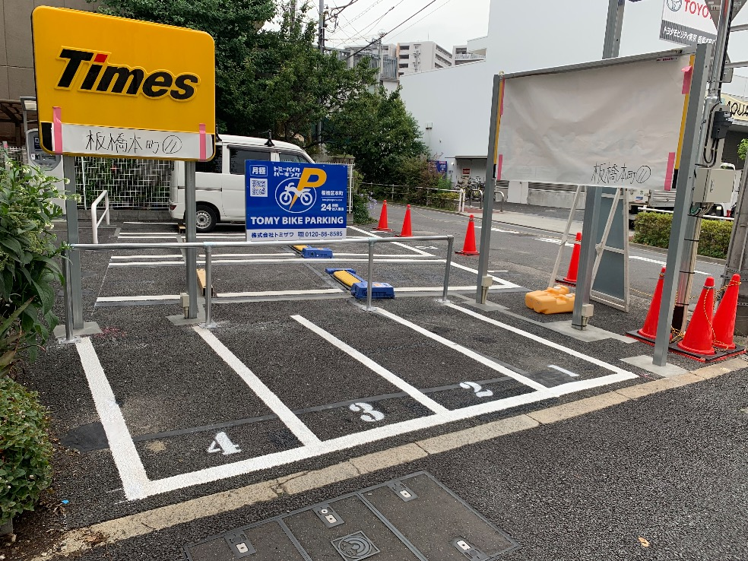

「板橋本町⑪」と書いてあるなど、見栄えが良くない写真は、使わない方が良いです。
写真は、お客さんに魅力的に感じてもらうような撮り方をするようにしましょう。

■ トミーバイクパーキングについて
株式会社トミザワが、関東エリアを中心に1,000台以上の駐車スペースで展開する、“敷金・礼金・更新料0円” の月極バイクパーキング。原付から大型バイクまでサイズに合わせたパーキングに、屋内、屋外、ガレージ、コンテナなど様々なタイプをご用意。さらに、セキュリティの導入やロッカー、洗車スペース、電源コンセントなどを設置したタイプもラインナップするなど、時代に合ったバイクパーキングのあり方を日々追求しています。

展開エリア： 全91か所（東京：69カ所、千葉：18カ所、神奈川：4ヵ所）
公式ホームページ： tomybikepark.com

※当社では、トミーバイクパーキングに転用いただける遊休地や休閑地を募集しています。詳細は担当:富沢（03-3688-7511）まで。

■ 株式会社トミザワについて
株式会社トミザワは、関東エリアを中心にオフィス家具や家電、ビジネスフォンなどのリユース事業やオフィスプランニング事業、トランクルーム事業やバイク駐車場事業などを展開する企業です。“誰かの不要と、誰かの必要をつなげる“を企業理念に、社会の様々なつながりを創ることで、資源を循環させ、ムダを無くし、人びとの快適な生活や職場環境を実現するために、様々なサービスを提供しています。

社 名： 株式会社トミザワ（Tomizawa Co.Ltd.）
所在地： 〒134-0084 東京都江戸川区東葛西6-47-16
設 立： 1981年4月9日
資本金： 1,000万円
代表者： 代表取締役 富沢博
URL： tomizawa.net

---------------------

【本件に関する問い合わせ先】
株式会社トミザワ 総務部 堀井（広報）
T： 03-3688-7511 M： horii@tomizawa.net

